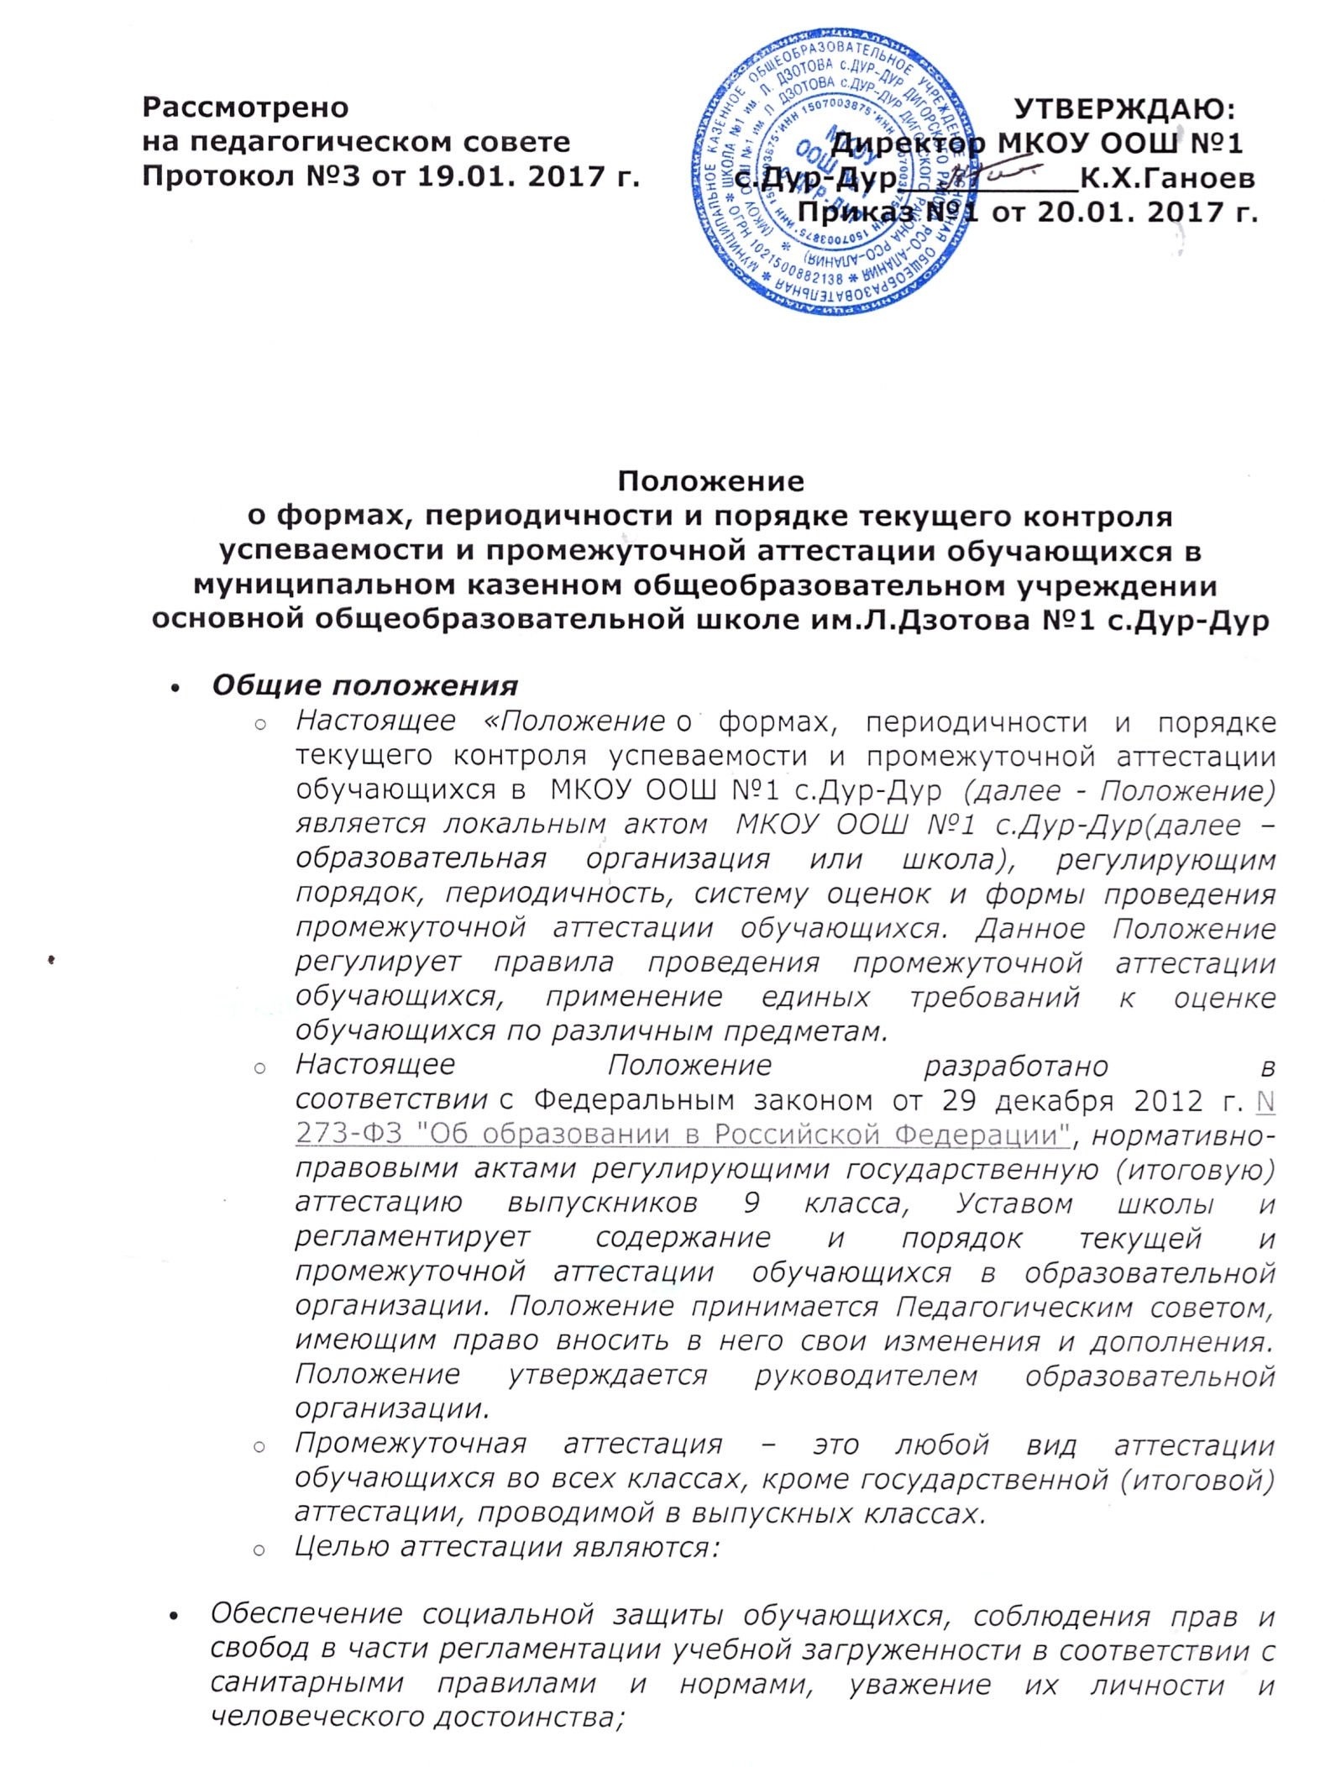
- Установление фактического уровня теоретических знаний обучающихся по предметам учебного плана, их практических умений и навыков;
- Соотнесение этого уровня с требованиями государственного образовательного стандарта; контроль выполнения учебных программ и календарно - тематического графика изучения учебных предметов.
  - Промежуточная аттестация в школе подразделяется на:
- годовую аттестацию – оценку качества усвоения обучающихся всего объёма содержания учебного предмета за учебный год;
- четвертную аттестацию – оценка качества усвоения обучающимися содержания какой-либо части (частей) темы (тем) конкретного учебного предмета по итогам учебного периода (четверти) на основании текущей аттестации;
- текущую аттестацию - оценку качества усвоения содержания компонентов какой - либо части (темы) конкретного учебного предмета в процессе его изучения обучающимися по результатам проверки (проверок).
  - Формами контроля качества усвоения содержания учебных программ обучающихся являются:
- Формы письменной проверки:
- письменная проверка – это письменный ответ обучающегося на один или систему вопросов (заданий). К письменным ответам относятся: домашние, проверочные, лабораторные, практические, контрольные, творческие работы; письменные отчёты о наблюдениях; письменные ответы на вопросы теста; сочинения, изложения, диктанты, рефераты и другое.
- Формы устной проверки:
- Устная проверка – это устный ответ обучающегося на один или систему вопросов в форме рассказа, беседы, собеседования, зачет и другое.
- Комбинированная проверка предполагает сочетание письменных и устных форм проверок.
- Проверка с использованием электронных систем тестирования, иного программного обеспечения, обеспечивающего персонифицированный учёт учебных достижений учащихся.
  - В соответствии с Уставом Учреждения при промежуточной аттестации обучающихся применяется следующие формы оценивания: пятибалльная система оценивания в виде отметки (в баллах). Критерии оценивания по каждому предмету разрабатываются педагогом, согласуются с методическим объединением по данному предмету.
  - Успешное прохождение обучающимися промежуточной аттестации является основанием для перевода в следующий класс, продолжения обучения в классах и допуска учащихся 9-х к государственной (итоговой) аттестации. Решения по данным вопросам принимаются Педагогическим советом школы.
  - Для обучающихся, обучавшихся на дому, аттестация проводится по текущим оценкам соответственно за четверть, полугодие или учебный год.
  - Настоящее Положение доводится до сведения всех участников образовательного процесса: учащихся, их родителей и педагогических работников школы и подлежит размещению на официальном сайте образовательной организации.

- Содержание, формы и порядок проведения текущего контроля успеваемости обучающихся.
  - Текущий контроль успеваемости обучающихся проводится в течение учебного периода (четверти, полугодия) с целью систематического контроля уровня освоения обучающимися тем, разделов, глав учебных программ за оцениваемый период, прочности формируемых предметных знаний и умений, степени развития деятельностно-коммуникативных умений, ценностных ориентаций.
  - Порядок, формы, периодичность, количество обязательных мероприятий при проведении текущего контроля успеваемости обучающихся определяются учителем, преподающим этот предмет, и отражаются в календарно-тематических планах, рабочих вариантах программ учителя. Формы текущего контроля успеваемости - оценка устного ответа обучающегося, его самостоятельной, практической или лабораторной работы, тематического зачета, контрольной работы и др. Руководитель школы контролируют ход текущего контроля успеваемости обучающихся, при необходимости оказывают методическую помощь учителю в его проведении.
  - Текущий контроль успеваемости обучающихся 1 класса в течение учебного года осуществляется качественно, без фиксации достижений обучающихся в классном журнале в виде отметок по пятибалльной системе. Допускается словесная объяснительная оценка.
  - При изучении факультативных и элективных курсов применяется безотметочная система оценивания.
  - Успеваемость всех обучающихся 2-9 классов подлежит текущему контролю в виде отметок по пятибалльной системе, кроме курсов, перечисленных п.2.4.
  - Оценка устного ответа обучающегося при текущем контроле успеваемости выставляется в классный журнал в виде отметки по 5-балльной системе в ходе или в конце урока.
  - Письменные, самостоятельные, контрольные и другие виды работ обучающихся оцениваются по 5-балльной системе. За сочинение и диктант с грамматическим заданием выставляются в классный журнал 2 отметки.
  - В ходе текущего контроля успеваемости педагог не может оценить работу обучающегося отметкой «2» («неудовлетворительно») или «1» («плохо») при выполнении самостоятельной работы обучающего характера.
  - Отметка за выполненную письменную работу заносится в классный журнал к следующему уроку, за исключением отметок за домашнее сочинение в 5-9-х классах по русскому языку и литературе (они заносятся в классный журнал через урок после проведения сочинения).
  - Обучающиеся, пропустившие по не зависящим от них обстоятельствам 75% учебного времени, не аттестуются по итогам четверти (полугодия). Вопрос об аттестации таких обучающихся решается в индивидуальном порядке.
  - Обучающимся предоставляются академические права на :
1) самостоятельный выбор организации, осуществляющей образовательную деятельность, формы получения образования и формы обучения после получения основного общего образования или после достижения восемнадцати лет;
2) бесплатное пользование библиотечно-информационными ресурсами, учебной, производственной, научной базой образовательной организации и иные права, гарантированные ФЗ «Об образовании в Российской Федерации».
- Содержание, формы и порядок проведения четвертной, полугодовой, промежуточной аттестации.
  - Четвертная (2-9 кл.) промежуточная аттестация обучающихся проводится с целью определения качества освоения обучающимися содержания учебных программ (полнота, прочность, осознанность, системность) по завершении определенного временного промежутка (четверть).
  - Отметка обучающегося за четверть выставляется на основе результатов текущего контроля успеваемости, с учетом результатов письменных контрольных работ.
  - Отметка выставляется при наличии 3-х и более текущих отметок за соответствующий период. При пропуске обучающимся по уважительной причине более 75% учебного времени, отводимого на изучение предмета, при отсутствии минимального количества отметок для аттестации за четверть, обучающийся не аттестуется. В классный журнал в соответствующей графе отметка не выставляется.
  - Обучающийся по данному предмету, имеет право сдать пропущенный материал учителю в каникулярное время и пройти четвертную аттестацию. В этом случае родители (законные представители) обучающихся в письменной форме информируют администрацию школы о желании пройти четвертную аттестацию не позднее, чем за неделю до начала каникул. Директором школы составляется график зачётных мероприятий в каникулярное время. Результаты зачётов по предмету (предметам) выставляются в классный журнал, и проводится аттестация данных обучающихся.
  - В первом классе в течение первого полугодия контрольные диагностические работы не проводятся.
  - Классные руководители доводят до сведения родителей (законных представителей) сведения о результатах четвертной аттестации, путём выставления отметок в дневники обучающихся, в том, числе и электронный дневник. В случае неудовлетворительных результатов аттестации – в письменной форме под роспись родителей (законных) представителей обучающихся с указанием даты ознакомления. Письменное сообщение хранится в личном деле обучающегося.
4. Содержание, формы и порядок проведения годовой промежуточной аттестации.
  - Годовую промежуточную аттестацию проходят все обучающиеся 2-9 классов. Промежуточная аттестация обучающихся за год может проводиться письменно, устно, в других формах.
  - Решением Педагогического совета школы устанавливаются форма, порядок проведения, периодичность и система оценок при промежуточной аттестации обучающихся за год не позднее 3-х месяцев до проведения годовой промежуточной аттестации. Данное решение утверждается приказом руководителя образовательной организации и в 3-хдневный срок доводится до сведения всех участников образовательного процесса: учителей, обучающихся и их родителей (законных представителей).
  - При отсутствии решения Педагогического совета и соответствующего Приказа, о которых речь идёт в п. 4.2. настоящего Положения, годовые отметки выставляются на основе четвертных отметок. Годовая аттестация обучающихся 2 – 9 классов осуществляется по оценкам, полученным в течение учебного года, как округлённое по законам математики до целого числа среднее арифметическое текущих отметок, полученных обучающимся в период учебного года по данному предмету.
  - Формами проведения годовой письменной аттестации во 2-9 классах являются: контрольная работа, диктант, изложение с разработкой плана его содержания, сочинение или изложение с творческим заданием, тест и др.
  - К устным формам годовой аттестации относятся: проверка техники чтения, защита реферата, зачет, собеседование и другие.
  - Требования ко времени проведения годовой аттестации:
- Все формы аттестации проводятся во время учебных занятий: в рамках учебного расписания.
- Продолжительность контрольного мероприятия не должна превышать времени отведенного на 1 - 2 стандартных урока.
- В соответствии с периодом врабатываемости в учебный процесс и шкалой трудности отдельных предметов, а также возрастными нормами физиологического развития обучающихся, контрольное мероприятие проводится не ранее 2-го урока и не позднее 4-го.
  - Требования к материалам для проведения годовой аттестации:
- Материалы для проведения годовой аттестации готовятся педагогическими работниками.
- Содержание письменных работ, тем для сочинений (изложений) и устных собеседований должно соответствовать требованиям федерального государственного образовательного стандарта, учебной программы, годовому тематическому планированию учителя - предметника.
  - От годовой промежуточной аттестации на основании справок из медицинских учреждений освобождаются дети-инвалиды, а также обучающиеся индивидуально (на дому) при условии, что они успевают по всем предметам.
  - На основании решения педагогического совета школы могут быть освобождены от годовой аттестации обучающиеся:
- имеющие отличные отметки за год по всем предметам, изучаемым в данном учебном году по решению педагогического совета;
- призеры районных, областных, региональных предметных олимпиад и конкурсов;
- по состоянию здоровья: заболевшие в период экзаменов, могут быть освобождены на основании справки из медицинского учреждения;
- в связи с пребыванием в оздоровительных образовательных учреждениях санаторного типа для детей, нуждающихся в длительном лечении;
- в связи с нахождением в лечебно-профилактических учреждениях более 4-х месяцев.
  - Список обучающихся, освобожденных от годовой аттестации утверждается приказом руководителя образовательной организации.
  - В соответствии с решением педагогического совета образовательной организации отдельным обучающимся письменные контрольные работы могут быть заменены на устные формы.
  - Расписание проведения годовой промежуточной аттестации доводится до сведения педагогов, обучающихся и их родителей (законных представителей) не позднее чем за две недели до начала аттестации.
  - К промежуточной годовой аттестации допускаются все обучающиеся 2-9 классов.
  - Годовая аттестация обучающихся 9 класса осуществляется по оценкам, полученным в течение учебного года, как округлённое по законам математики до целого числа среднее арифметическое текущих отметок, полученных обучающимся в период учебного года по данному предмету.
  - При выставлении годовой оценки следует учитывать оценки за четверти (2 – 9 классы). Годовая оценка выставляется как среднее арифметическое четвертных (2-9 классы) оценок.
  - Итоги годовой промежуточной аттестации обучающихся отражаются в классных журналах в разделах тех учебных предметов, по которым она проводилась.
  - При проведении годовой промежуточной аттестации итоговая отметка по учебному предмету выставляется учителем на основе среднего арифметического между годовой отметкой и отметкой, полученной обучающимся по результатам промежуточной аттестации за год, в соответствии с правилами математического округления.
  - Итоговые отметки по учебным предметам (с учетом результатов годовой промежуточной аттестации) за текущий учебный год должны быть выставлены до 25 мая в 9 классе, до 30 мая в 2-8 классах.
  - Классные руководители доводят до сведения родителей (законных представителей) сведения о результатах годовой аттестации, путём выставления отметок в дневники обучающихся, в том, числе и электронный дневник. В случае неудовлетворительных результатов аттестации – в письменной форме под роспись родителей (законных) представителей обучающихся с указанием даты ознакомления. Письменное сообщение хранится в личном деле обучающегося.
  - Итоговые отметки по всем предметам учебного плана выставляются в личное дело обучающегося и являются в соответствии с решением Педагогического совета основанием для перевода обучающегося в следующий класс, для допуска к государственной (итоговой) аттестации.
  - Письменные работы обучающихся по результатам годовой промежуточной аттестации хранятся в делах образовательной организации в течение следующего учебного года.
  - Заявления обучающихся и их родителей, не согласных с результатами годовой промежуточной аттестации или итоговой отметкой по учебному предмету, рассматриваются в установленном порядке конфликтной комиссией Учреждения.
  - Итоги годовой промежуточной аттестации обсуждаются на заседаниях методических объединений учителей и Педагогического совета.
- Порядок перевода обучающихся в следующий класс
  - Обучающиеся, освоившие в полном объёме учебные программы образовательной программы соответствующего уровня переводятся в следующий класс.
  - Обучающиеся на ступенях начального общего, основного общего образования, имеющие по итогам учебного года академическую задолженность по одному предмету, переводятся в следующий класс условно.
  - Обучающиеся обязаны ликвидировать академическую задолженность в течение следующего учебного года, школа обязана создать условия обучающимся для ликвидации этой задолженности и обеспечить контроль за своевременностью ее ликвидации.
  - Обучающиеся на уровнях начального общего и основного общего образования, не освоившие образовательной программы учебного года и имеющие академическую задолженность по двум и более предметам или условно переведенные в следующий класс и не ликвидировавшие академической задолженности по одному предмету, по усмотрению родителей (законных представителей) оставляются на повторное обучение или продолжают получать образование в иных формах.
  - Перевод обучающегося в следующий класс осуществляется по решению Педагогического совета.
  - Обучающиеся, не освоившие образовательную программу предыдущего уровня, не допускаются к обучению на следующий уровень общего образования.
- Права и обязанности участников процесса промежуточной аттестации.
  - Участниками процесса аттестации считаются: обучающийся и учитель, преподающий предмет в классе, руководитель Учреждения. Права обучающегося представляют его родители (законные представители).
  - Учитель, осуществляющий текущий контроль успеваемости и промежуточную аттестацию обучающихся, имеет право:
- проводить процедуру аттестации и оценивать качество усвоения обучающимися содержания учебных программ, соответствие уровня подготовки школьников требованиям государственного образовательного стандарта;
- давать педагогические рекомендации обучающимся и их родителям (законным представителям) по методике освоения минимальных требований к уровню подготовки по предмету.
  - Учитель в ходе аттестации не имеет права:
- использовать содержание предмета, не предусмотренное учебными программами при разработке материалов для всех форм текущего контроля успеваемости и промежуточной аттестации обучающихся за текущий учебный год;
- использовать методы и формы, не апробированные или не обоснованные в научном и практическом плане, без разрешения руководителя Учреждения;
- оказывать давление на обучающихся, проявлять к ним недоброжелательное, некорректное отношение.
  - Классный руководитель обязан проинформировать родителей (законных представителей) через дневники (в том числе и электронные) обучающихся класса, родительские собрания, индивидуальные собеседования о результатах текущего контроля успеваемости и промежуточной аттестации за год их ребенка. В случае неудовлетворительной аттестации обучающегося по итогам учебного года письменно уведомить его родителей (законных представителей) о решении Педагогического совета Учреждения, а также о сроках и формах ликвидации задолженности. Уведомление с подписью родителей (законных представителей) передается руководителю образовательной организации.
  - Обучающийся имеет право:
- проходить все формы промежуточной аттестации за текущий учебный год в порядке, установленном Учреждением;
  - Обучающийся обязан выполнять требования, определенные настоящим Положением.
  - Родители (законные представители) ребенка имеют право:
- знакомиться с формами и результатами текущего контроля успеваемости и промежуточной аттестации обучающегося, нормативными документами, определяющими их порядок, критериями оценивания;
- обжаловать результаты промежуточной аттестации их ребенка в случае нарушения Учреждением процедуры аттестации.
  - Родители (законные представители) обязаны:
- соблюдать требования всех нормативных документов, определяющих порядок проведения текущего контроля успеваемости и промежуточной аттестации обучающегося;
- вести контроль текущей успеваемости своего ребенка, результатов его промежуточной аттестации;
- оказать содействие своему ребенку по ликвидации академической задолженности по одному предмету в течение учебного года в случае перевода ребенка в следующий класс условно.
  - Образовательная организация определяет нормативную базу проведения текущего контроля успеваемости и промежуточной аттестации обучающегося, их порядок, периодичность, формы, методы в рамках своей компетенции.
  - Заявления обучающихся и их родителей, не согласных с результатами промежуточной аттестации или с итоговой отметкой по учебному предмету, рассматриваются в установленном порядке конфликтной комиссией образовательного учреждения. Для пересмотра, на основании письменного заявления родителей, приказом по школе создается комиссия из трех человек, которая в форме экзамена или собеседования в присутствии родителей учащегося определяет соответствие выставленной отметки по предмету фактическому уровню его знаний. Решение комиссии оформляется протоколом и является окончательным.

- Оформление документации общеобразовательного учреждения по итогам промежуточной аттестации учащихся
7.1. Итоги промежуточной аттестации обучающихся отражаются в классных журналах в разделах тех предметов, по которым она проводилась. Итоговые отметки по учебным предметам с учетом результатов промежуточной аттестации за текущий учебный год должны быть выставлены до 30 мая.
7.2. Родителям (законным представителям) обучающегося должно быть своевременно вручено письменное сообщение о неудовлетворительных отметках, полученных им в ходе промежуточной аттестации, и решение педагогического совета о повторном обучении в данном классе или условном переводе обучающегося в следующий класс после прохождения им повторной промежуточной аттестации. Копия этого сообщения с подписью родителей хранится в личном деле обучающегося.
7.3. Письменные работы и протоколы устных ответов обучающихся в ходе промежуточной аттестации хранятся в делах общеобразовательного учреждения в течение одного года.
8. Обязанности администрации школы в период подготовки, проведения и после завершения промежуточной аттестации обучающихся.
8.1. В период подготовки к промежуточной аттестации обучающихся администрация школы:
- организует обсуждение на заседании Педагогического совета вопросов о порядке и формах проведения промежуточной аттестации обучающихся, системе отметок по ее результатам;
- доводит до сведения всех участников образовательного процесса сроки и перечень предметов, по которым организуется промежуточная аттестация обучающихся, а также формы ее проведения;
- формирует состав аттестационных комиссий по учебным предметам;
- организует экспертизу аттестационного материала;
- организует необходимую консультативную помощь обучающимся при их подготовке к промежуточной аттестации.
8.2. После завершения промежуточной аттестации администрация школы организует обсуждение ее итогов на заседаниях методических объединений и Педагогического совета

